BeaSDy, der freundliche Deamon

Er ist ca. 30 cm groß.
Material:
- Wolle in rot, weiß, grün und gelb sowie etwas schwarz
- Stopfwatte zum Ausfüllen des Körpers
- Knick-Strohhalme für den Dreizack
- Evtl. einen Druckknopf zur Befestigung des Dreizacks

Die Anleitung basiert auf einem Garn mit einer Lauflänge von 160 Metern auf 50 Gramm, gestrickt mit Nadeln der Größe 3,0 mm.

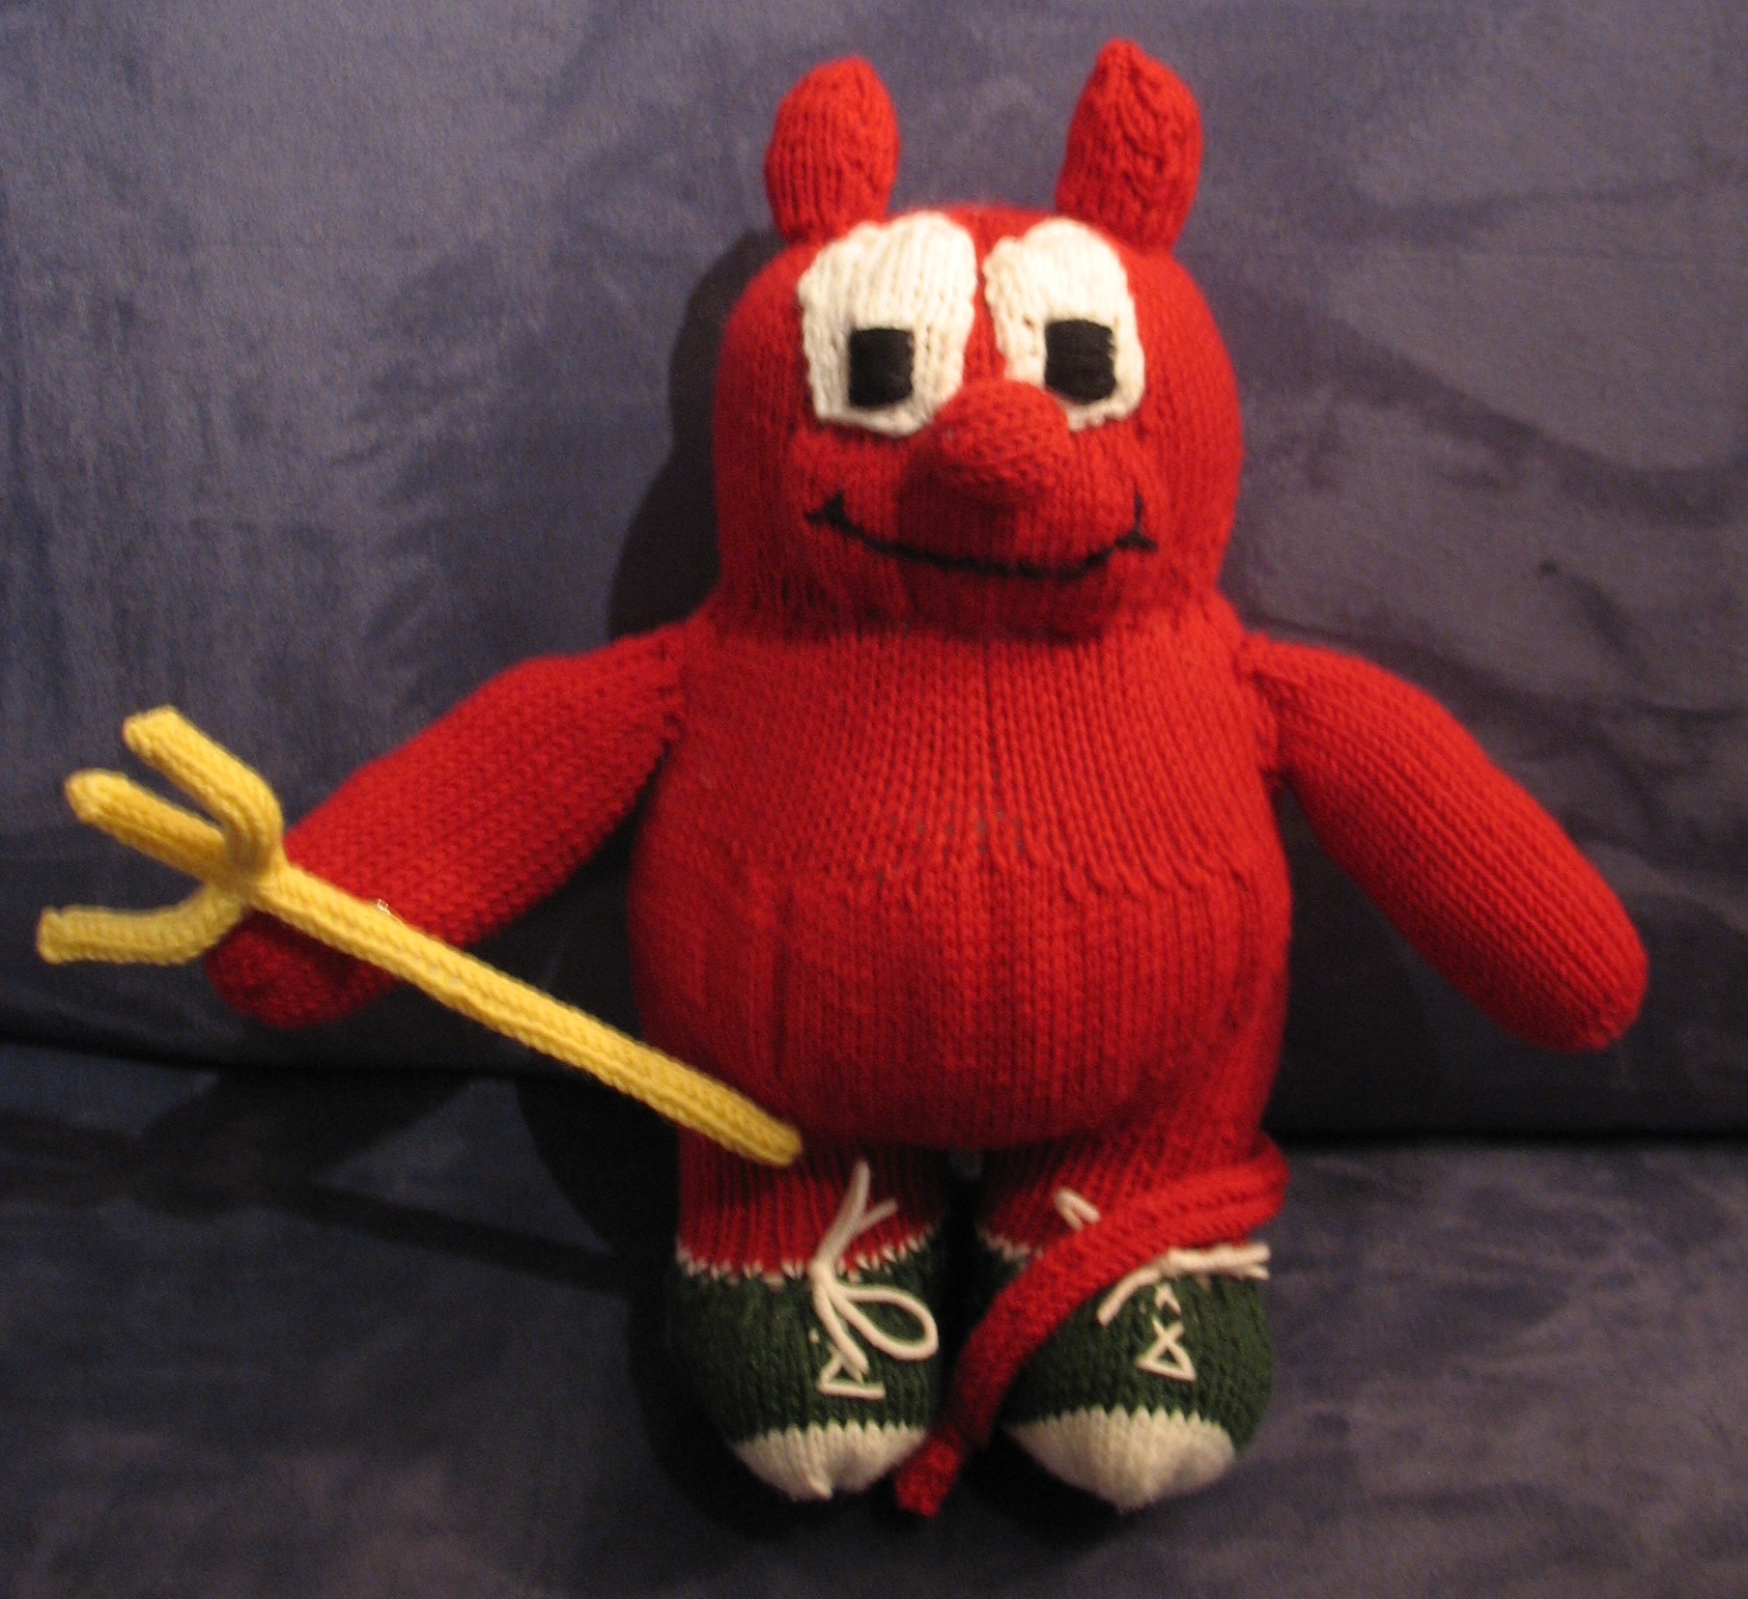
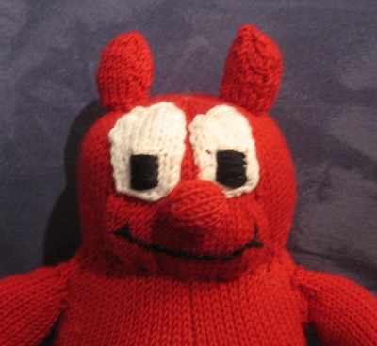

Beine weiß, grün und rot
Wer lieber in Reihen strickt, der fügt pro Reihe jeweils zwei Maschen für die Randmaschen ein. Die „1.Nadel“ ist der Anfang, die „4.Nadel“ das Ende der Reihe.
1 Zunächst 28 Maschen in weiß aufnehmen.
2 In der nächsten Runde aus jeder Masche eine Masche rechts verschränkt und eine Masche rechts stricken, so dass am Ende 56 Maschen gleichmäßig auf 4 Nadeln verteilt werden können.
3-7 Es folgen fünf Runden glatt rechts.
8-15 Auf grüne wechseln und weitere acht Runden glatt rechts stricken.
16 Am Anfang und am Ende der Runde jeweils 12 Maschen glatt rechts stricken, dazwischen insgesamt 16 Mal zwei Maschen rechts zusammen stricken. Am Ende sind 40 Maschen auf den Nadeln.
17 Am Anfang und am Ende der Runde jeweils 8 Maschen glatt rechts stricken, dazwischen insgesamt 12 Mal zwei Maschen rechts zusammen stricken. Am Ende sind 28 Maschen auf den Nadeln.
18 Es folgt eine Runde glatt rechts in weiß.
19-30 Auf rot wechseln und insgesamt 12 Runden glatt rechts stricken.

Die Maschen auf Nadeln sichern, da der Körper direkt an die Beine angestrickt wird.

Körper und Kopf rot
1 Der Körper wird aus den Maschen der Füße heraus begonnen.
Dazu mit der 22.Masche (4.Nadel) eines Fußes beginnen und 14 Maschen (zwei Nadeln) abstricken. Daran anschließend ab der 22.Maschen (4.Nadel) alle Maschen des zweiten Fußes abstricken und mit den übrigen Maschen des ersten Fußes enden.
2 In der nächsten Runde immer eine Masche rechts, aus dem Querfaden eine Masche rechts verdreht und eine weitere Masche rechts stricken. Diese Abfolge bis zum Ende der Runde wiederholen, so dass am Ende 84 Maschen auf den Nadeln sind.
3-7 Fünf Runden glatt rechts stricken.
8 42 Maschen (2 Nadeln) rechts stricken.
Die nächsten 21 Maschen (3.Nadel) rechts stricken, dabei vor der 20. und 21. Masche jeweils aus dem Querfaden eine Masche rechts verdreht herausstricken.
Die nächsten 21 Maschen (4.Nadel) rechts stricken, dabei nach der 1. und 2. Masche jeweils aus dem Querfaden eine Masche rechts verdreht herausstricken.
9 42 Maschen (2 Nadeln) rechts stricken.
Die nächsten 23 Maschen (3.Nadel) rechts stricken, dabei vor der 18. und 19. Masche jeweils aus dem Querfaden eine Masche rechts verdreht herausstricken.
Die nächsten 23 Maschen (4.Nadel) rechts stricken, dabei nach der 5. und 6. Masche jeweils aus dem Querfaden eine Masche rechts verdreht herausstricken.
10 42 Maschen (2 Nadeln) rechts stricken.
Die nächsten 25 Maschen (3.Nadel) rechts stricken, dabei vor der 16. und 17. Masche jeweils aus dem Querfaden eine Masche rechts verdreht herausstricken.
Die nächsten 25 Maschen (4.Nadel) rechts stricken, dabei nach der 9. und 10. Masche jeweils aus dem Querfaden eine Masche rechts verdreht herausstricken.
11 42 Maschen (2 Nadeln) rechts stricken.
Die nächsten 27 Maschen (3.Nadel) rechts stricken, dabei vor der 14. und 15. Masche jeweils aus dem Querfaden eine Masche rechts verdreht herausstricken.
Die nächsten 27 Maschen (4.Nadel) rechts stricken, dabei nach der 13. und 14. Masche jeweils aus dem Querfaden eine Masche rechts verdreht herausstricken.
12 42 Maschen (2 Nadeln) rechts stricken.
Die nächsten 29 Maschen (3.Nadel) rechts stricken, dabei vor der 12. und 13. Masche jeweils aus dem Querfaden eine Masche rechts verdreht herausstricken.
Die nächsten 29 Maschen (4.Nadel) rechts stricken, dabei nach der 17. und 18. Masche jeweils aus dem Querfaden eine Masche rechts verdreht herausstricken.
13-22 10 Runden rechts stricken.
23 42 Maschen (2 Nadeln) rechts stricken.
Die nächsten 31 Maschen (3.Nadel) rechts stricken, dabei die 12. und die 14.Masche rechts abheben, die 13. bzw. 15.Masche stricken und die abgehobene Masche jeweils über die folgende ziehen.
Die nächsten 31 Maschen (4.Nadel) rechts stricken, dabei die 17. und 18. sowie die 19. und 20.Masche rechts zusammenstricken.

24 42 Maschen (2 Nadeln) rechts stricken.
Die nächsten 29 Maschen (3.Nadel) rechts stricken, dabei die 14. und die 16.Masche rechts abheben, die 15. bzw. 17.Masche stricken und die abgehobene Masche jeweils über die folgende ziehen.
Die nächsten 29 Maschen (4.Nadel) rechts stricken, dabei die 13. und 14. sowie die 15. und 16.Masche rechts zusammenstricken.
25 42 Maschen (2 Nadeln) rechts stricken.
Die nächsten 27 Maschen (3.Nadel) rechts stricken, dabei die 16. und die 18.Masche rechts abheben, die 17. bzw. 19.Masche stricken und die abgehobene Masche jeweils über die folgende ziehen.
Die nächsten 27 Maschen (4.Nadel) rechts stricken, dabei die 9. und 10. sowie die 11. und 12.Masche rechts zusammenstricken.
26 42 Maschen (2 Nadeln) rechts stricken.
Die nächsten 25 Maschen (3.Nadel) rechts stricken, dabei die 18. und die 20.Masche rechts abheben, die 19. bzw. 21.Masche stricken und die abgehobene Masche jeweils über die folgende ziehen.
Die nächsten 25 Maschen (4.Nadel) rechts stricken, dabei die 5. und 6. sowie die 7. und 8.Masche rechts zusammenstricken.
27 42 Maschen (2 Nadeln) rechts stricken.
Die nächsten 23 Maschen (3.Nadel) rechts stricken, dabei die 20. und die 22.Masche rechts abheben, die 21. bzw. 23.Masche stricken und die abgehobene Masche jeweils über die folgende ziehen.
Die nächsten 23 Maschen (4.Nadel) rechts stricken, dabei die 1. und 2. sowie die 3. und 4.Masche rechts zusammenstricken.
28-37 Zehn Runden glatt rechts stricken.
38 Sieben mal jeweils zwei Maschen zusammenstricken und anschließend sieben Maschen rechts stricken (1.Nadel). Danach sieben Maschen rechts stricken und dann sieben mal jeweils zwei Maschen zusammenstricken (2.Nadel).
Dies bis zum Ende der Runde wiederholen.
Es sind jetzt noch 56 Maschen (14 pro Nadel) auf den Nadeln.
39-40 Zwei Runden rechts stricken.
41 28 Maschen (2 Nadeln) rechts stricken.
Die nächsten 4 Maschen rechts stricken, anschließend insgesamt 10 Mal eine Masche rechts, aus dem Querfaden eine Masche rechts verschränkt und anschließend wieder eine Masche rechts stricken. Mit 4 Maschen rechts die Runde beenden.
Es sind jetzt insgesamt 66 Maschen auf den Nadeln.
42 28 Maschen (2 Nadeln) rechts stricken.
Die nächsten 4 Maschen rechts stricken, anschließend 3 Mal eine Masche rechts, aus dem Querfaden eine Masche rechts verschränkt und anschließend wieder eine Masche rechts stricken. 18 Maschen rechts stricken. Dann erneut 3 Mal eine Masche rechts, aus dem Querfaden eine Masche rechts verschränkt und anschließend wieder eine Masche rechts stricken. Mit 4 Maschen rechts die Runde beenden.
Es sind jetzt insgesamt 72 Maschen auf den Nadeln.
43-52 10 Runden glatt rechts stricken.
53 28 Maschen (2 Nadeln) rechts stricken.
Die nächsten 10 Maschen rechts stricken, anschließend 4 Mal eine Masche zum rechts stricken abheben, die nächste Masche rechts stricken und die abgehobene Masche darüber ziehen. 8 Maschen rechts stricken. Nun 4 Mal zwei Maschen rechts zusammen stricken und die Runde mit 10 rechten Maschen beenden.
Es sind jetzt insgesamt 64 Maschen auf den Nadeln.
54-55 10 Runden glatt rechts stricken.
56 Jeweils 2 Maschen rechts zusammenstricken. (32 Maschen)
57 1 Runde glatt rechts.
58 Jeweils 2 Maschen rechts zusammenstricken. (16 Maschen)
Den Faden durch die Maschen ziehen, um die Öffnung später zu schließen.

Zur Fertigstellung den Körper gut ausstopfen, dabei auf eine gleichmäßige From achten, insbesondere, dass der Bauch gut ausgeformt wird.

Einen Faden durch die Maschen rund um den Hals fädeln und zusammenziehen, damit der Hals deutlicher ausgeprägt ist.

Einen weiteren Faden im Gesicht entlang des Halses und der Abnahmen im mittleren Gesichtsbereich oval durch die Maschen fädeln. Zusammenziehen und so den Wangen und Mundbereich formen.

Mit einem schwarzen Faden den Mund aufnähen.

Mit zwei weißen Fäden auf den Schuhen die Schnürsenkel nachbilden.

Augen weiß
Es werden zwei Augen benötigt, die einzeln gearbeitet und auf den Körper genäht werden.
1 Für ein Auge neun Maschen aufnehmen.
2-10 Neun Reihen glatt rechts stricken, dabei mit linken Maschen beginnen.
11 Die erste Masche rechts abheben, die nächste Masche rechts stricken und die abgehobene Masche darüber ziehen. Fünf Maschen rechts und die nächsten beiden Maschen rechts zusammenstricken.
12 Eine Reihe links stricken. Dabei die ersten beiden und die letzten beiden Maschen zusammenstricken und die Maschen gleichzeitig abketten.

Die Augen nun oberhalb des hervorgehobenen Mundbereiches im Gesicht aufnähen.

Mit schwarzer Wolle die Pupillen auf die Augen aufsticken.

Nase rot
1 Sechs Maschen aufnehmen.
2 Eine Reihe links stricken.
3 Eine Reihe rechts stricken. Dabei zwischen den Maschen jeweils aus dem Querfaden eine weitere Masche aufnehmen, so dass 11 Maschen auf der Nadel sind.
4-8 Fünf Reihen glatt rechts stricken.
9 Eine Masche rechts stricken. Dann bis zum Ende der Reihe immer zwei Maschen rechts zusammenstricken, so dass wieder sechs Maschen auf der Nadel sind.
10 Eine Reihe links stricken.
11 Eine Reihe rechts stricken, dabei die Maschen abketten.

Die Nase ausstopfen und die Ränder zusammennähen, so dass ein kleiner Ball entsteht. Diesen unter den Augen festnähen.

Hörner rot
Es werden zwei Hörner benötigt.
Um die Hörner in Reihen zu arbeiten, pro Reihe jeweils zwei Maschen für die Randmaschen hinzufügen. Die „1.Nadel“ ist der Anfang, die „4.Nadel“ das Ende der Reihe.

1 16 Maschen aufnehmen. (4 pro Nadel)
2-4 Drei Runden rechts stricken.
5-6 Über acht Maschen (2 Nadeln) zwei Reihen glatt rechts stricken.
7 Eine Runde rechts stricken. Dabei vor der 3. und nach der 4.Nadel jeweils eine Maschen aufnehmen. Gleichzeitig die ersten beiden Maschen der 3.Nadel sowie die letzten beiden Maschen der 4.Nadel rechts zusammenstricken.
8 Eine Runde rechts.
9-10 Über acht Maschen (2 Nadeln) zwei Reihen glatt rechts stricken.
11 Eine Runde rechts stricken. Dabei vor der 3. und nach der 4.Nadel jeweils eine Maschen aufnehmen. Gleichzeitig die ersten beiden Maschen der 3.Nadel sowie die letzten beiden Maschen der 4.Nadel rechts zusammenstricken.
12 Eine Runde rechts.
13 Eine Runde rechts, dabei auf jeder Nadel jeweils zwei Maschen rechts zusammenstricken. (12 Maschen | 3 pro Nadel)
14 Eine Runde rechts.
15 Eine Runde rechts, dabei auf jeder Nadel jeweils zwei Maschen rechts zusammenstricken. (8 Maschen | 2 pro Nadel)
16 Eine Runde rechts.
17 Eine Runde rechts, dabei auf jeder Nadel jeweils zwei Maschen rechts zusammenstricken. (4 Maschen)
Den Faden durch die Maschen ziehen, um die Öffnung zu schließen.

Die Hörner ausstopfen und auf dem Kopf festnähen.

Arme rot
Es werden zwei Arme benötigt.
Um die Arme in Reihen zu arbeiten, pro Reihe jeweils zwei Maschen für die Randmaschen hinzufügen. Die „1.Nadel“ ist der Anfang, die „4.Nadel“ das Ende der Reihe.
1 12 Maschen aufnehmen.
2 Eine Runde rechts.
3 In der nächsten Runde aus jeder Maschen zwei Maschen rechts herausstricken, so dass 24 Maschen auf den Nadeln sind.
4-33 30 Runden rechts stricken.

Die Runden beenden und zum Stricken in Reihen übergehen.

34 Am Anfang der Reihe zweimal eine Masche rechts abheben, die nächste Masche rechts stricken und die abgehobene Masche darüberziehen. 16 Maschen rechts stricken. Am Ende der Reihe zweimal zwei Maschen rechts zusammenstricken.
35 Eine Reihe links stricken. Dabei am Anfang und am Ende der Reihe jeweils zwei Maschen zusammenstricken. (18 Maschen)
36 Eine Masche rechts abheben, die nächste Masche stricken und die abgehobene Masche darüberziehen. 14 Maschen rechts stricken. Am Ende der Reihe zwei Maschen rechts zusammenstricken. (16 Maschen)
37 Eine Reihe links stricken. Dabei am Anfang und am Ende der Reihe jeweils zwei Maschen zusammenstricken. (14 Maschen)
38 Eine Masche rechts abheben, die nächste Masche stricken und die abgehobene Masche darüberziehen. 10 Maschen rechts stricken. Am Ende der Reihe zwei Maschen rechts zusammenstricken. (12 Maschen)
39 Eine Reihe links stricken. Dabei am Anfang und am Ende der Reihe jeweils zwei Maschen zusammenstricken. (10 Maschen)
40 Eine Reihe rechts stricken, dabei die Maschen abketten.

Die Arme ausstopfen und am Körper annähen.

Schwanz rot

1 Vier Maschen aufnehmen.
2 Aus jeder Masche zwei Maschen rechts herausstricken. (8 Maschen)
3 Eine Runde rechts.
4 Aus der ersten Masche der 1. und 3.Nadel sowie der letzten Masche der 2. und 4.Nadel jeweils zwei Maschen rechts herausstricken. Die übrigens Maschen rechts stricken. (12 Maschen)
5 Eine Runde rechts.
6 Aus der ersten Masche der 1. und 3.Nadel sowie der letzten Masche der 2. und 4.Nadel jeweils zwei Maschen rechts herausstricken. Die übrigens Maschen rechts stricken. (16 Maschen)
7 Eine Runde rechts.
8 Aus der ersten Masche der 1. und 3.Nadel sowie der letzten Masche der 2. und 4.Nadel jeweils zwei Maschen rechts herausstricken. Die übrigens Maschen rechts stricken. (20 Maschen)

Die folgenden Runden nur über die 1. und 4. Nadel arbeiten.

9 Eine Masche rechts abheben, eine Masche rechts stricken und die abgehobene Masche darüberziehen. Sechs Maschen rechts stricken. Zwei Maschen rechts zusammenstricken. (8 Maschen).
10 Eine Masche rechts abheben, eine Masche rechts stricken und die abgehobene Masche darüberziehen, dann zwei Maschen rechts zusammenstricken. Für die nächsten vier Maschen wiederholen. (4 Maschen)
Den Faden durch die Maschen ziehen, um die Öffnung zu schließen.

Die Runden 9 und 10 über die 3. und 2.Nadel arbeiten.

Das so entstandene Herz leicht ausstopfen.

Für den Schwanz einen Maschenschlau in der gewünschten Länge herstellen.

- 4 bis 5 Maschen aufnehmen. Die Maschen an den Beginn der Nadel verschieben und direkt an den Anschluss der letzten Masche wieder die erste Masche stricken.
- Mit einer Strickliesel eine Schlauch mit 4 bis 5 Maschen Umfang stricken.

Den Maschenschlauch am zuvor gestrickten Herz und am Körper befestigen.

Dreizack gelb
Für den Dreizack insgesamt drei Maschenschläuche herstellen, einen längeren für den Stab und den mittleren Zacken sowie zwei kürzere für die seitlichen Zacken.

- 4 bis 5 Maschen aufnehmen. Die Maschen an den Beginn der Nadel verschieben und direkt an den Anschluss der letzten Masche wieder die erste Masche stricken.
- Mit einer Strickliesel eine Schlauch mit 4 bis 5 Maschen Umfang stricken.
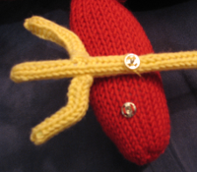

Die Maschenschläuche über (Knick-)Strohhalme schieben und miteinander verbinden.

Der Dreizack muss nicht fest mit dem BeaSDy verbunden werden. Er kann aber auch fest am Arm angenäht oder mit einem Druckknopf versehen werden.

Dir gefällt diese Anleitung?
Diese Anleitung steht -ebenso wie auch alle anderen Anleitungen auf Stricktux.de- kostenfrei zur Verfügung.
Die CC-Lizenz erlaubt Dir, diese Anleitung weiterzugeben und auch zu verändern, aber nicht, sie zu verkaufen. Die einzige Bedingung ist: Wenn Du die geänderte Anleitung wieder veröffentlichst, musst Du meinen Namen als Urheber der ursprünglichen Anleitung nennen und Deine Anleitung unter der gleichen Lizenz veröffentlichen wie ich, nämlich CC:BY-NC-SA.
Besonders freue ich mich über Fotos von nachgestrickten Sachen von Stricktux.de. Schicke doch bitte Deine Fotos an bilder@stricktux.de.
Erwähne stricktux.de auf deinen Social-Media-Kanälen, in deinem Blog oder wo auch immer dir sonst noch etwas einfällt. Jeder Besuch auf der Seite zeigt mir, dass ich das nicht nur für mich selbst mache!

Birgit Hücking

